النموذج | 1 | المنهج | كيمياء 1 | الصف | اول ثانوي
اسم الطالبه |  |  | الدرجه
السؤال الاول (تعرفي على الادوات التي امامك واكتبي الاسم اسفل الاداه )؟
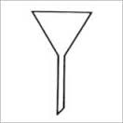 | 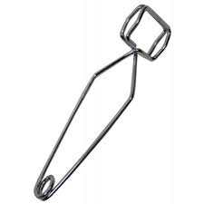 | 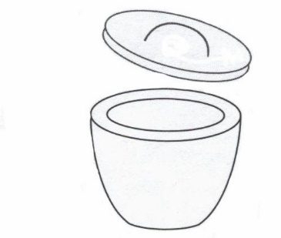
السؤال الثاني ( مالذي ترمز له هذه الملصقات حسب ماتعلمتيه عن السلامه في المختبر )؟
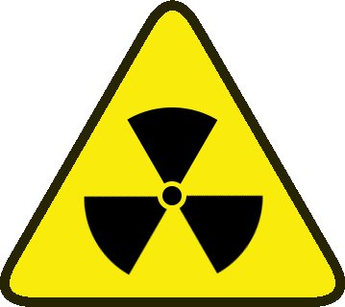 | 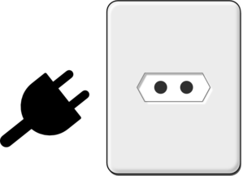 | 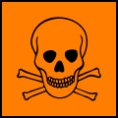 | 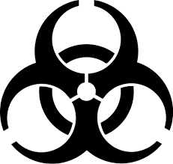
اجيبي عن التالي حسب ماتعلمتيه
- اذا كان لديك شك في خطوات التجربه ماذا تفعل ؟
- يجب ارتداء القفازين في كل مره تستعمل المواد الكميائيه لانها قد تسبب -------او----------
- عللي يمنع لبس العدسات اللاصقه في المختبر ؟
- عللي يجب رفع وربط الشعر الطويل في المختبر ؟

تجربه الفصل بالترشيح
4- سمي الادوات التي امامك على البنش /1---------------2----------------3---------------
5- سمي المواد التي استعملتيها في التجربه /1--------------2---------------
اتمي خطوات التجربه
6- مافائده ورق الترشيح في هذه التجربه ؟

النموذج | 2 | المنهج | كيمياء 1 | الصف | اول ثانوي
اسم الطالبه |  |  | الدرجه
السؤال الاول (تعرفي على الادوات التي امامك واكتبي الاسم اسفل الاداه )؟
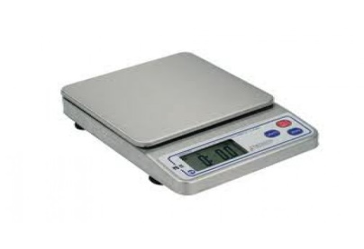 | 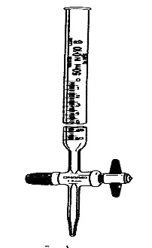 | 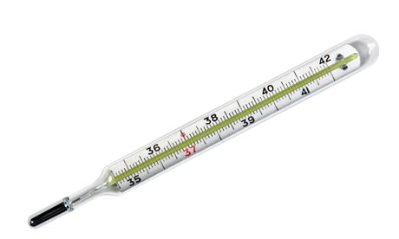 | 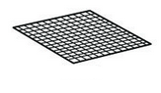
السؤال الثاني ( مالذي ترمز له هذه الملصقات حسب ماتعلمتيه عن السلامه في المختبر )؟
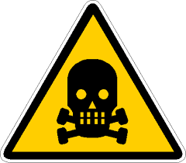 |  |  | 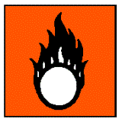
اجيبي عن الاسئله التاليه
- مانوع الاحذيه المسموحه في المختبر والممنوعه ؟
- هناك أشياء يجب ان تعرف مكانها جيداه وهي --------------و---------------و
-------------------------و------------------------
- تقراء بطاقه المعلومات على المواد الكميائيه ثلاث مرات قبل حمل العبوه وعند --------------وعند ---------------------
التجربه ( ادله حدوث تفاعل كيميائي )

اكتبي خطوات التجربه | دوني المشاهده لكل خطوه | الاستنتاج
- نضع قطعه -------------
- نسكب الماده السائله المعروفه ب-------------في الانبوبه

النموذج | 3 | المنهج | كيمياء 1 | الصف | اول ثانوي
اسم الطالبه |  |  | الدرجه
السؤال الاول (تعرفي على الادوات التي امامك واكتبي الاسم اسفل الاداه )؟
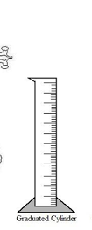 |  | 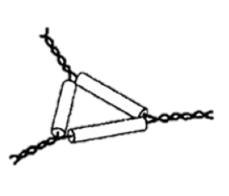 | 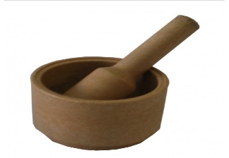
السؤال الثاني ( مالذي ترمز له هذه الملصقات حسب ماتعلمتيه عن السلامه في المختبر )؟
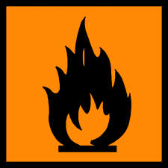 |  | 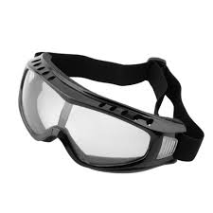
اجب عن التالي حسب ماتعلمته
- ماذا تفعل اذا لامست المواد المواد الكميائيه عينيك او جلدك ؟
- مالاداه التي استعملها عندما اريد سحب ماده كميائيه ؟
- يمنع الاكل والشرب والكلام في المختبر مامدى صحه العباره
لاترجع المواد الكميائيه الى -------------------
التجربه امامك (تجربه الحليب والصابون )امامك الادوات التاليه والمواد
الخطوات | صفي المشاهدات لكل خطوه | الاستنتاج
- اضع الحليب في طبق بتري ثم اضع نقط من الملون  - اضع عود الاذان في سائل التنظيف ثم اقربه من سطح الحليب | 1-----------------------------------------------------------------------------------  2-----------------  -------------------------

النموذج | 4 | المنهج | كيمياء 1 | الصف | اول ثانوي
اسم الطالبه |  |  | الدرجه
السؤال الاول (تعرفي على الادوات التي امامك واكتبي الاسم اسفل الاداه )؟
 | 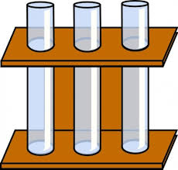 | 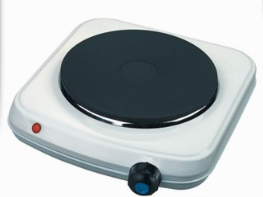
السؤال الثاني ( مالذي ترمز له هذه الملصقات حسب ماتعلمتيه عن السلامه في المختبر )؟
اجيبي عن الاسئله حسب ماتعلمتيه
- اتعامل مع الغازات السامه والقابله للاحتراق داخل ------------------
- ماالتصرف الصحيح تجاه الزجاج المكسور ؟
- عند تحضير الاحماض اضيف --------------الى -------------- ببطء
- بعد ان تكمل التجربه هناك إجراءات يجب اتمامها اذكر اثنين منها ؟

- سمي الادوات الموجوده امامك في التجربه (تحقيق قانون حفظ الكتله )؟
-----------------------و------------------و-----------------------
- املائي الجدول بالقياسات المطلوبه بعد اجراء التجربه
الماده | الكتله | وحده القياس
الشمعه قبل الاحتراق
الشمعه بعد الاحتراق

